

PROPOSAL PROGRAM KREATIVITAS MAHASISWA

DIALEK KESEHARIAN MASYARAKAT
DUSUN KARANGSAWAH DESA KUTAMENDALA KECAMATAN TONJONG KABUPATEN BREBES JAWA TENGAN
TERHADAP PENGUCAPAN KALIMAT BAHASA ARAB

BIDANG KEGIATAN:

PKM PENELITIAN

Diusulkan oleh:

Asaro Aprilianti (2303413033/2013)
Rahma Khaerotin (2303413006/2013)
Sali Ardini (2303413011/2013)
Siti Jahro (2303413022/2013)

Universitas Negeri Semarang
Semarang
2015

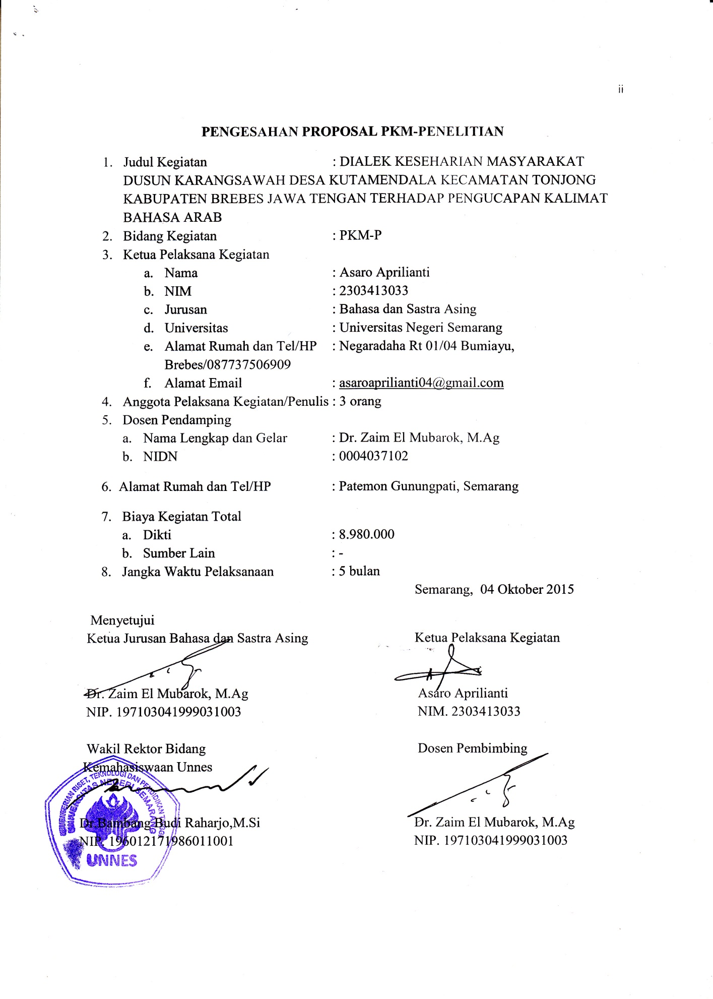

DAFTAR ISI

HALAMAN SAMPUL …………………………………………………………… i
HALAMAN PENGESAHAN ……………………………………………………..ii
DAFTAR ISI …………………………………………………………………….. .iii
RINGKASAN ………………………………………………………………….... iv
BAB I PENDAHULUAN .…............................................................................1
- Latar Belakang ……………………………….. ……………………….....1
- Perumusan Masalah ……………………………………………………….2
- Tujuan ……………………………………………………………………..2
- Luaran Yang Diharapkan ………………………………………………….2
- Kegunaan …………………………………………..................................2
- Pentingnya Penelitian …………………………………………….............2
BAB II TINJAUAN PUSTAKA …………………………………………………. 3
BAB III METODE PENELITIAN ……………………………………………….. 5
BAB IV BIAYA DAN JADWAL KEGIATAN ………………………………......8
- Rancangan Biaya ……………………………………………………….... 8
- Jadwal Kegiatan …………………………………………………………. .8
BAB V DAFTAR PUSTAKA ……………………………………………………..9
LAMPIRAN………………………………………………………………………...10
LAMPIRAN 1. BIODATA KETUA DAN ANGGOTA
LAMPIRAN 2. JUSTIFIKASI ANGGARAN KEGIATAN
LAMPIRAN 3. SUSUNAN ORGANISASI TIM PENELITI DAN PEMBAGIAN TUGAS
LAMPIRAN 4. SURAT PERNYATAAN KETUA PENELITI

RINGKASAN

Kabupaten Brebes sebagai salah satu kabupaten di Jawa Tengan merupakan kabupaten terluas kelima (setelah Cilacap, Grobogan, Wonogiri dan Blora) dengan jumlah penduduk paling banyak di Provinsi Jawa Tengah. Kabupaten Brebes memiliki tujuh belas kecamatan yaitu yang tersebar di wilayah Brebes selatan meliputi Paguyangan, Bumiayu, Salem, Bantarkawung, Sirampog, dan, Tonjong. Kemudian di wilayah Brebes utara meliputi Banjarharjo, Bulakamba, Jatibarang, Kersana, Ketanggungan, Larangan, Losari, Songgom, Tanjung, dan Wanasari. Dengan adanya semacam pembagian wilayah ini menimbulkan beberapa perbedaan terkait kebiasaan dan kehidupan masyarakatnya. Diantara perbedaan yang ada salah satunya ialah perbedaan kultural dimana dialek yang dituturkan masyarakat Brebes selatan cukup berbeda dengan dialek yang dituturkan masyarakat Brebes bagian utara. Salah satu yang memiliki karakteristik dialek keseharian ialah di dusun Karangsawah desa Kutamendala kecamatan Tonjong. Sudah menjadi rahasia umun bagi sebagian masyarakat Brebes selatan dan juga Tegal bahwa masyarakat didusun Karangsawah ini terkenal dengan dialek penuturan kalimat yang panjang-panjang. Bahasa arab sebagai bahasa yang diantaranya memiliki karakteristik vokal panjang pada kalimatnya kemungkinan akan terpengaruh dengan adanya dialek yang dituturkan masyarakat di dusun Karangsawah ini. Oleh sebab itu perlulah diteliti kebenaran dari latar belakang ini supaya bisa menjadi rujukan atau menjadi salah satu pedoman guru dan calon guru bahasa Arab ketika hendak mengajar bahasa Arab kepada masyarakat dusun karangsawah dalam membuat rencana pengajarannya.
Penelitian ini menggunakan pendekatan kualitatif dengan observasi sebagai teknik pengumpulan data. Sampel berasal dari siswa SD/MI, SMP/MTs, SMA/MA, pesantren, dan warga lain dengan memilih berdasarkan kriteria-kriteria. Penelitian terdiri dari dua tahap yakni tahap persiapan atau perencanaan dan tahap pelaksanaan. Instrumen penelitian menggunakan materi tes lisan berupa dialog yang ditulis dalam tiga bahasa yakni bahasa Arab, bahasa Indonesia, dan bahasa ibu mereka yaitu bahasa Jawa. Penilainnya berdasarkan indikator-indikator tertentu dan analisis data dengan mengumpulkan data dari berbagai sumber kemudian dikategorikan. Setelah itu data diverifikasi dengan melihat sumber lain yaitu hasil dokumentasi. Dan terakhir penarikan kesimpulan juga berdasarkan indikator-indikator yang sebelumnya sudah ditentukan terlebih dahulu.

BAB I
PENDAHULUAN
- Latar Belakang
Kabupaten Brebes sebagai salah satu kabupaten yang ada di Jawa Tengah meliputi wilayah dengan luas 1.662,96 km2 dengan jumlah penduduk tahun 2012 sebanyak 1.742.511 jiwa, merupakan kabupaten terluas kelima (setelah Cilacap, Grobogan, Wonogiri dan Blora) dengan jumlah penduduk paling banyak di Provinsi Jawa Tengah. Kabupaten Brebes memiliki tujuh belas kecamatan yaitu yang tersebar di wilayah Brebes selatan meliputi Paguyangan, Bumiayu, Salem, Bantarkawung, Sirampog, dan, Tonjong. Kemudian di wilayah Brebes utara meliputi Banjarharjo, Bulakamba, Jatibarang, Kersana, Ketanggungan, Larangan, Losari, Songgom, Tanjung, dan Wanasari.
Dengan adanya semacam pembagian wilayah ini yakni Brebes selatan dan Brebes utara, menimbulkan beberapa perbedaan terkait kebiasaan dan kehidupan masyarakatnya. Diantara perbedaan yang ada salah satunya ialah perbedaan kultural dimana dialek yang dituturkan masyarakat Brebes selatan cukup berbeda dengan dialek yang dituturkan masyarakat Brebes bagian utara. Salah satu yang memiliki karakteristik dialek keseharian ialah masyarakat di wilayah Brebes selatan yakni di kecamatan Tonjong desa Kutamendala dusun Karangsawah. Sudah menjadi rahasia umun bagi sebagian masyarakat Brebes selatan dan juga Tegal bahwa masyarakat didusun Karangsawah ini terkenal dengan dialek penuturan kalimat yang panjang-panjang. Banyak yang beranggapan bahwa cara berbicara mereka seakan bernada panjang.
Berdasarkan latar belakang masalah tersebut, penulis tertarik untuk meneliti anggapan ini terkait dengan adanya pembelajaran bahasa Arab di kecamatan Tonjong. Bahasa arab sebagai bahasa yang diantaranya memiliki karakteristik vokal panjang pada kalimatnya kemungkinan akan terpengaruh dengan adanya dialek yang dituturkan masyarakat Tonjong terutama masyarakat di dusun Karangsawah ini. Tujuan khusus dari penelitian ini ialah melihat langsung kebenaran isu mengenai masyarakat didusun Karangsawah Tonjong yang terkenal dengan dialek keseharian mereka bernada panjang dan ada tidaknya pengaruh terhadap siswa siswi yang sedang belajar bahasa Arab serta masyarakat setempat ketika mengucapkan kalimat berbahasa Arab. Berdasarkan hal tersebut maka penelitian ini diberi judul “DIALEK KESEHARIAN MASYARAKAT DUSUN KARANGSAWAH DESA KUTAMENDALA KECAMATAN TONJONG KABUPATEN BREBES JAWA TENGAN TERHADAP PENGUCAPAN KALIMAT BAHASA ARAB”
- Perumusan Masalah
Dari latar belakang tersebut, maka dapat diambil permasalahan yaitu:
- Bagaimana dialek siswa siswi dari dusun Karangsawah ini dalam mengucapkan kalimat-kalimat bahasa Arab?
- Adakah pengaruh dialek keseharian mereka dengan pengucapan kalimat bahasa Arab?
- Tujuan
Adapun tujuan dilakukannya penelitian ini ialah,
- Mendeskripsikan dialek yang dituturkan siswa siswi dari dusun Karangsawah dalam belajar bahasa Arab
- Mengetahui ada tidaknya pengaruh dialek keseharian yang dituturkan masyarakat dusun karangsawah dengan pengucapan kalimat bahasa Arab
- Luaran yang Diharapkan
Dari penelitian ini, luaran yang diharapkan ialah artikel ilmiah mengenai pengaruh dialek keseharian masyarakat dusun Karangsawah desa Kutamendala Kecamatan Tonjong Kabupaten Brebes Jawa Tengah terhadap pengucapan kalimat bahasa Arab.
- Kegunaan Program
Program penelitian ini memiliki beberapa kegunaan, antara lain:
- Menjadi literatur terkait dialek keseharian masyarakat dusun Karangsawah desa Kutamendala kecamatan Tonjong kabupaten Brebes Jawa Tengah
- Memberikan informasi kepada masyarakat terutama bagi calon pengajar bahasa Arab yang akan mengajar dikawasan sekitar dusun Karangsawah supaya mereka lebih mempersiapkan rencana pengajarannya dengan lebih baik
- Pentingnya Penelitian
Penelitian ini penting, karena dialek suatu masyarakat berbeda-beda dan seringkali menimbulkan persepsi pemaknaan yang berbeda pula. Ketidak tahuan mengenai dialek suatu masyarakat bisa menjadi masalah salah persepsi ketika memaknai apa yang dituturkan.
Terkait dialek masyarakat dusun Karangsawah yang memiliki dialek penuturan kalimat yang panjang, bahasa Arab juga memiliki karakteristik diantaranya terdapat vokal panjang yang disebut fonem seperti uu, ii, dan aa (أُو ، ِي ، أَ ( sehingga perlu diketahui seperti apa pengaruh dialek mereka ketika belajar bahasa Arab dan membaca Al qur’an. Dengan mengetahuinya maka diharapkan bisa menyatukan persepsi masyarakat terhadap dialek yang dituturkan masyarakat dusun Karangsawah ketika mereka mengucapkan kalimat-kalimat berbahasa Arab yang sarat akan perbedaan arti atau makna ketika diucapkan panjang atau pendek. Kemudian dengan penelitian ini juga bisa menjadi sumber yang teruji kebenarannya terkait isu dialek keseharian masyarakat dusun karangsawah ini, sehingga bisa menjadi rujukan para guru maupun calon guru bahasa Arab untuk menyusun rencana pengajaran mereka dengan benar dan tepat agar nantinya dari proses belajar yang dilakukan akan menghasilkan output yang sesuai dengan apa yang semestinya didapat dan dikuasi para pelajar.

BAB II
TINJAUAN PUSTAKA

- Kondisi Geografis Dusun Karangsawah Desa Kutamendala Kecamatan Tonjong Kabupaten Brebes Jawa Tengah
Desa Kutamendala adalah sebuah desa yang terletak di kecamatan Tonjong kabupaten Brebes provinsi Jawa Tengah. Desa ini berbatasan dengan Desa Prupuk Selatan Kabupaten Tegal di barat dan utara, Desa Galuh Timur dan Tonjong di selatan dan Desa Karangjongkeng di timur. Jumlah penduduk desa ini menurut sensus 2011 ± 11355 jiwa, dengan penyebaran penduduk ada dalam beberapa dusun seperti Karangsawah, Pekandangan, Sukuh Satir, Gardu, Wadas Gumantung atau Kembeng dimana pada setiap dusun biasanya dibagi-bagi lagi menjadi beberapa blok atau komplek.
Dusun Karangsawah sebagai salah satu dusun di desa Kutamendala memiliki cukup banyak sekolah diwilayahnya seperti dua sekolah setingkat TK yaitu RA Masyitoh dan TK Aisyiah, SD Negeri Kutamendala 01 di Karangsawah, MI Al-Islamiyah di Karangsawah dan MI Muhammadiyah di Karangsawah. Sementara itu di daerah kecamatan Tonjong juga terdapat sekolah-sekolah lainnya seperti SMA Muhammadiyah Tonjong, SMA Yanuris Tonjong, SMK Ma'arif Tonjong, SMK Negeri 1 Tonjong, MTS Al-Ittihadiyah Kalijurang, SMP Negeri 1 Tonjong, SMP Negeri 2 Tonjong, SMP Negeri 3 Tonjong, SMP Muhammadiyah Tonjong, SMP Darul Ulum Tonjong, SMP Yanuris 1, MTS Darul Ulum Tonjong , MTS Nurul Ulum, SMP Nuruddin Karangjongkeng, serta sebuah pondok pesantren yaitu Pondok Pesantren Majlissul Muta'allimin.
Masyarakat dusun Karangsawah terkenal dengan dialek keseharian mereka yang bernada panjang ketika bertutur kata. Isu-isu seperti ini terus berkembang namun belum ada satupun wacana maupun penelitian yang mengangkat topik ini untuk dijadikan literatur.
- Konsep Dialek
Dialek berasal dari kata Yunani dialektos yang berpadanan dengan logat. Kata ini mula-mula digunakan untuk menyatakan sistem kebahasaan yang digunakan oleh suatu masyarakat yang berbeda dari masyarakat lainnya yang bertetangga tetapi menggunakan sistem yang erat hubungannya (Zulaeha, 2010:1). Jadi dapat disimpulkan bahwa dialek adalah sama dengan logat yang artinya sistem kebahasaan atau dalam hal ini gaya bahasa yang digunakan atau dituturkan oleh suatu masyarakat yang berbeda dengan masyarakat lain.
- Karakteristik Bahasa Arab
Bahasa Arab, sebagai salah satu rumpun bahasa Semit, memiliki ciri-ciri khusus dalam aspek bunyi yang tidak dimiliki bahasa lain, terutama bila dibandingkan dengan bahasa Indonesia atau bahasa-bhasa daerah yang banyak digunakan di seluruh pelosok tanah air Indonesia. Ciri-ciri khusus itu adalah :
- Vokal panjang dianggap sebagai fonem (أُو ، ِي ، أَ )
- Bunyi tenggorokan (أصوات الحلق), yaitu ح dan ع
- Bunyi tebal ( أصوات مطبقة), yaitu ض , ص , ط dan ظ .
- Tekanan bunyi dalam kata atau stress (النبر )
- Bunyi bilabial dental (شفوى أسنـانى ), yaitu ف
BAB III
METODE PENELITIAN

Penelitian ini menggunakan pendekatan kualitatif dengan observasi sebagai teknik pengumpulan data. Teknik pengambilan sampel menggunakan kategori nonprobability sampling yaitu purposive sampling dimana penetapan responden untuk dijadikan sampel berdasarkan pada kriteria-kriteria tertentu (Siregaf, 2012:148). Subjek penelitian ini memiliki kriteria yaitu seorang pelajar yang lahir dan tumbuh besar di dusun karangsawah atau dengan kata lain masyarakat asli dusun karangsawah. Subjek penelitian berasal dari pelajar SD/MI, SMP/MTs, dan SMA/MA yang memiliki mata pelajaran bahasa Arab disekolah mereka. Selain itu ada juga masyarakat dari kegiatan pengajian dan juga santri yang ada di pondok pesantren didusun karangsawah, semuanya diambil sesuai dengan kriteria.
Tahapan penelitian yang akan dilakukan meliputi:
- Persiapan/Perencanaan
- Kegiatan
- Meminta surat izin penelitian dari kepala desa Kutamendala dan pihak-pihak yang terkait
- Memilih sekolah-sekolah dan pelajar yang akan dijadikan subjek penelitian
- Membuat jadwal penelitian
- Melakukan pengamatan terhadap percakapan sehari-hari yang dituturkan masyarakat setempat
- Menyiapkan materi tes lisan berupa teks percakapan yang diterjemahkan kedalam tiga bahasa yaitu Arab, Indonesia, dan bahasa keseharian masyarakat dusun karangsawah yaitu bahasa jawa.
- Menentukkan waktu lamanya penelitian
- Target
- Matangnya persiapan pelaksanaan penelitian
- Kelancaran dalam meminta surat izin penelitian dari pihak-pihak yang terkait
- Kelancaran dalam pembuatan jadwal penelitian
- Kelancaran dalam pembuatan materi tes lisan
- Kelancaran dalam menentukan waktu lamanya penelitian

- Pelaksanaan
- Kegiatan
- Mendatangi subjek penelitian sesuai jadwal penelitian yang telah dibuat
- Memberikan penjelasan tata cara penelitian kepada subjek penelitian
- Membagikan materi tes kepada masing-masing subjek penelitian
- Meminta mereka mempraktekkan materi tes yang telah dibagikan
- Mengabadikan dan merekam seluruh proses penelitian
- Target
- Penelitian diadakan sesuai jadwal yang telah dibuat
- Semua subjek penelitian yang telah ditentukan bisa hadir
- Penelitian berjalan lancar sesuai rencana
- Ditemukan hasil penelitian
Berikut adalah contoh materi tes yang akan digunakan sebagai instrumen penelitian.

Praktekkan teks percakapan dibawah ini (bahasa Jawa dan bahasa Arabnya saja) bersama teman pasangan Anda!
Assalamu’alaikum | السلام عليكم
Wa’alaikumsalam | و عليكم السلام
Ko lagi apa?  Kamu sedang apa? | ماذا تعمل؟
Ya kie lagi njagong, nah ko sih lagi apa?  Iya ini sedang duduk, kalau kamu sedang apa? | أَجْلِسُ. وَ مَاذَا تَعْمَلُ؟
Pan nggolet panganan lah kyeh, kayong kencot  Mau mencari makanan ini, sepertinya saya lapar | سَأَطْلُبُ الطَعَامَ, أَجُوْعُ
Oh durung mangan nong? Wis awan oya? Melas temen ko  Oh belum makan yah? Ini sudah siang kan? Kasihan sekali kamu | هَلْ لَمْ تَأْكُلُ؟ لَيْسَ هَذَا النَهَارا؟َ. أَنْت رَحِمَ جِدًا
Ya kaya kie lah, ora apa-apa mbari dolan manjing warung  Iya seperti ini tidak apa-apa sambil main masuk warung | نَعَمْ كَهَذَا, لَا شَيْئَ مَعَ لعِبَ أَدْخُلُ إِلَي دُكَّانِ
Oh ya wis mana, diwareg-wareg ya kari mangan. Aja klalen bayar  Oh iya sudah sana, sampai keyang yah kalau makan. Jangan lupa membayar | عَلْ عَلْ تَفَضَّلْ, اِشْبِعْ إِذَا تَأْكُلُ. لَا تَنْسَى لدَفعًا

Kurang lebih akan seperti itu instrumen tes lisan dari penelitian ini, materi-materi mengenai kalimat-kalimat dialognya akan dikembangkan setelah melakukan pengamatan langsung terhadap masyarakat dusun Karangsawah. Penilaiannya dengan menggunakan indikator seperti:
- Sama tidaknya dialek bahasa Arab yang di ucapkan dengan dialek bahasa Jawa atau bahasa keseharian mereka.
- Bagaimana ketepatan pengucapan huruf vokal panjang dan pendek dalam bahasa Arab yang mereka ucapkan
Analisis data dengan mengumpulkan semua data dari SD/MI, SMP/MTS, SMA/MA, pondok pesantren, dan warga lain sesuai kategori sama atau berbeda dan tepat atau tidak tepat. Verifikasi data dilakukan dengan menggunakan teknik triangulasi sumber. Triangulasi sumber adalah menguji keabsahan data yang telah diperoleh kepada beberapa sumber yang terkait (Siregaf, 2012:218). Data akan diverifikasi berdasarkan data hasil dokumentasi. Penarikan kesimpulan dengan indikator:
- Jumlah kategori “sama” lebih banyak dari kategori “berbeda” dan kategori “tepat” lebih banyak dari kategori “tidak tepat”, maka kesimpulannya Ada pengaruh dialek keseharian masyarakat dusun karangsawah terhadap pengucapan kalimat bahasa Arab
- Jumlah kategori “berbeda” lebih banyak dari kategori “sama” dan kategori “tidak tepat” lebih banyak dari kategori “tepat”, maka kesimpulannya Tidak Ada pengaruh dialek keseharian masyarakat dusun karangsawah terhadap pengucapan kalimat bahasa Arab
- Jumlah kategori “sama” lebih banyak dari kategori “berbeda” dan kategori “tepat” lebih sedikit dari kategori “tidak tepat”, maka Ada sedikit pengaruh dialek keseharian masyarakat dusun karangsawah terhadap pengucapan kalimat bahasa Arab. Dan sebaliknya

BAB IV
BIAYA DAN JADWAL KEGIATAN

- RANCANGAN BIAYA

Rekapitulasi Rancangan Biaya
No | Keterangan | Total (Rp)
1 | Peralatan penunjang PKM | 1.150.000,00
2 | Bahan Habis Pakai | 210.000,00
3 | Perjalanan | 5.120.000,00
4 | Lain-lain | 2.500.000,00
Jumlah |  | Rp 8.980.000,00

- JADWAL KEGIATAN

Jadwal kegiatan selama 5 bulan
Kegiatan | I | II | III | IV | V
- Penyusunan Proposal | X
- Persiapan Penelitian |  | X
- Kegiatan Penelitian |  |  | X
- Analisi Data |  |  | X | X
- Pembuatan Draft Laporan |  |  |  |  | X
- Penyusunan Laporan |  |  |  |  | X
- Penyempurnaan Laporan |  |  |  |  | X

Tim Program Kreatifitas Mahasiswa Penelitian akan melakukan beberapa kegiatan pasca pelaksanaan program, sebagai rasa tanggungjawab kami dari kegiatan Program kreatifitas Mahasiswa Penelitian ini.
BAB V
DAFTAR PUSTAKA

Nanoazza. 2008. Karakteristik Bahasa Arab dan Penerapannya. Dalam https://nanoazza.wordpress.com/2008/07/03/karakteristik-bahasa-arab-dan-penerapannya/. Diakses pada 04 Oktober 2015
Siregaf, Syofian. 2012. Statistika Deskriptif untuk Penelitian. Jakarta: Rajawali Pers
Wikipedia Bahasa Indonesia. 2014. Tentang Kutamendala, Tonjong, Brebes. Dalam https://id.wikipedia.org/wiki/Kutamendala,_Tonjong,_Brebes. Diakses pada 03 Oktober 2015
Wikipedia Bahasa Indonesia. 2015. Tentang Tonjong, Brebes. Dalam. https://id.wikipedia.org/wiki/Tonjong,_Brebes. Diakses pada 03 Oktober 2015
Wikipedia Bahasa Indonesia. 2014. Tentang Daftar kecamatan dan kelurahan Kabupaten Brebes. Dalam https://id.wikipedia.org/wiki/Daftar_kecamatan_dan_kelurahan_Kabupaten_Brebes. Diakses pada 03 Oktober 2015
Zulaeha, Ida. 2010. Dialektologi Dialek Geografi dan Dialek Sosial. Yogyakarta: Graha Ilmu
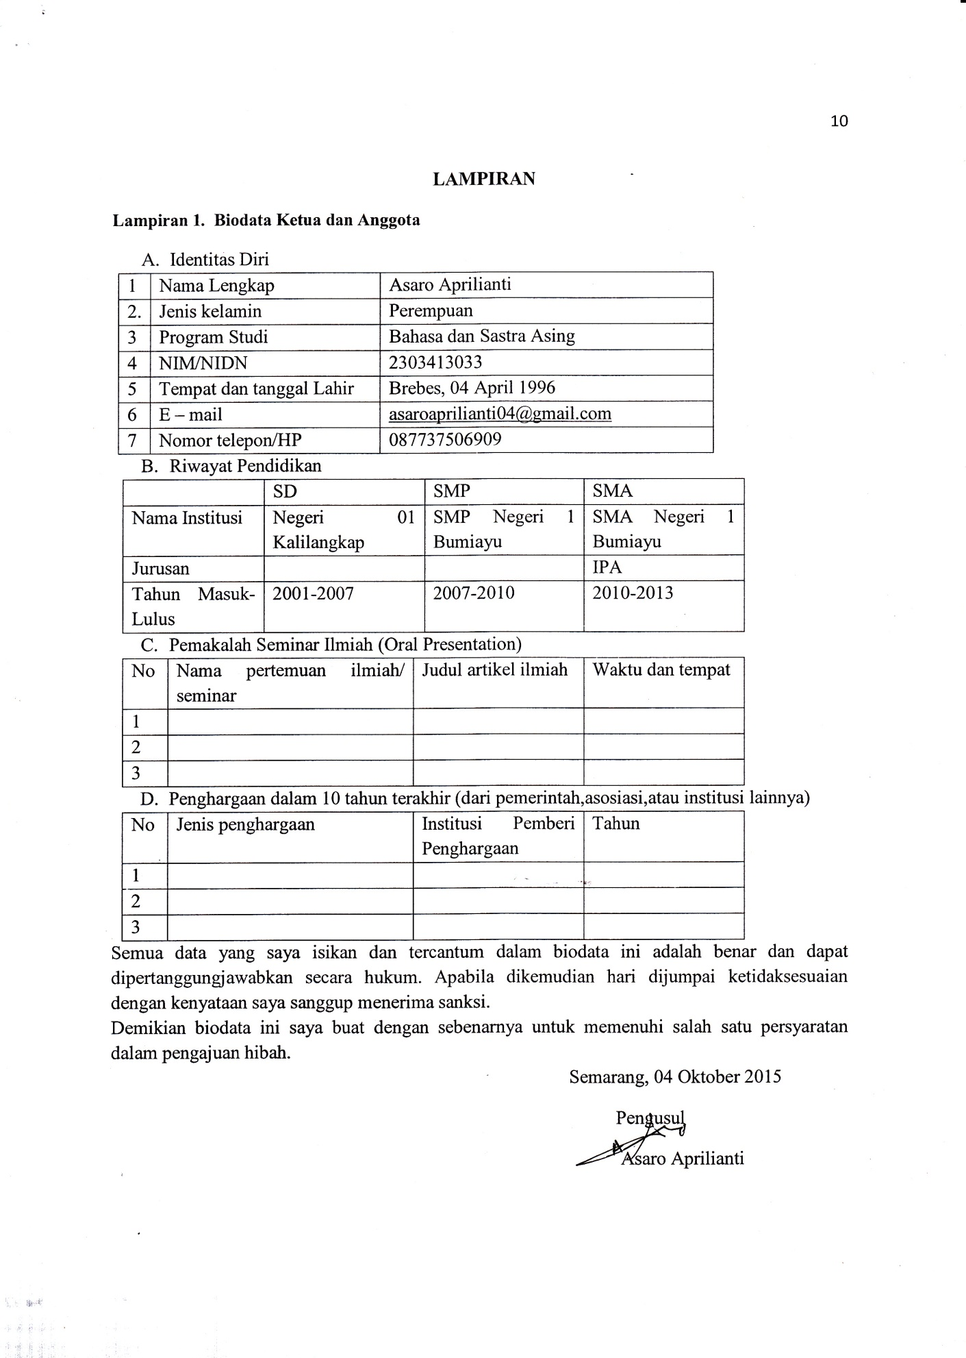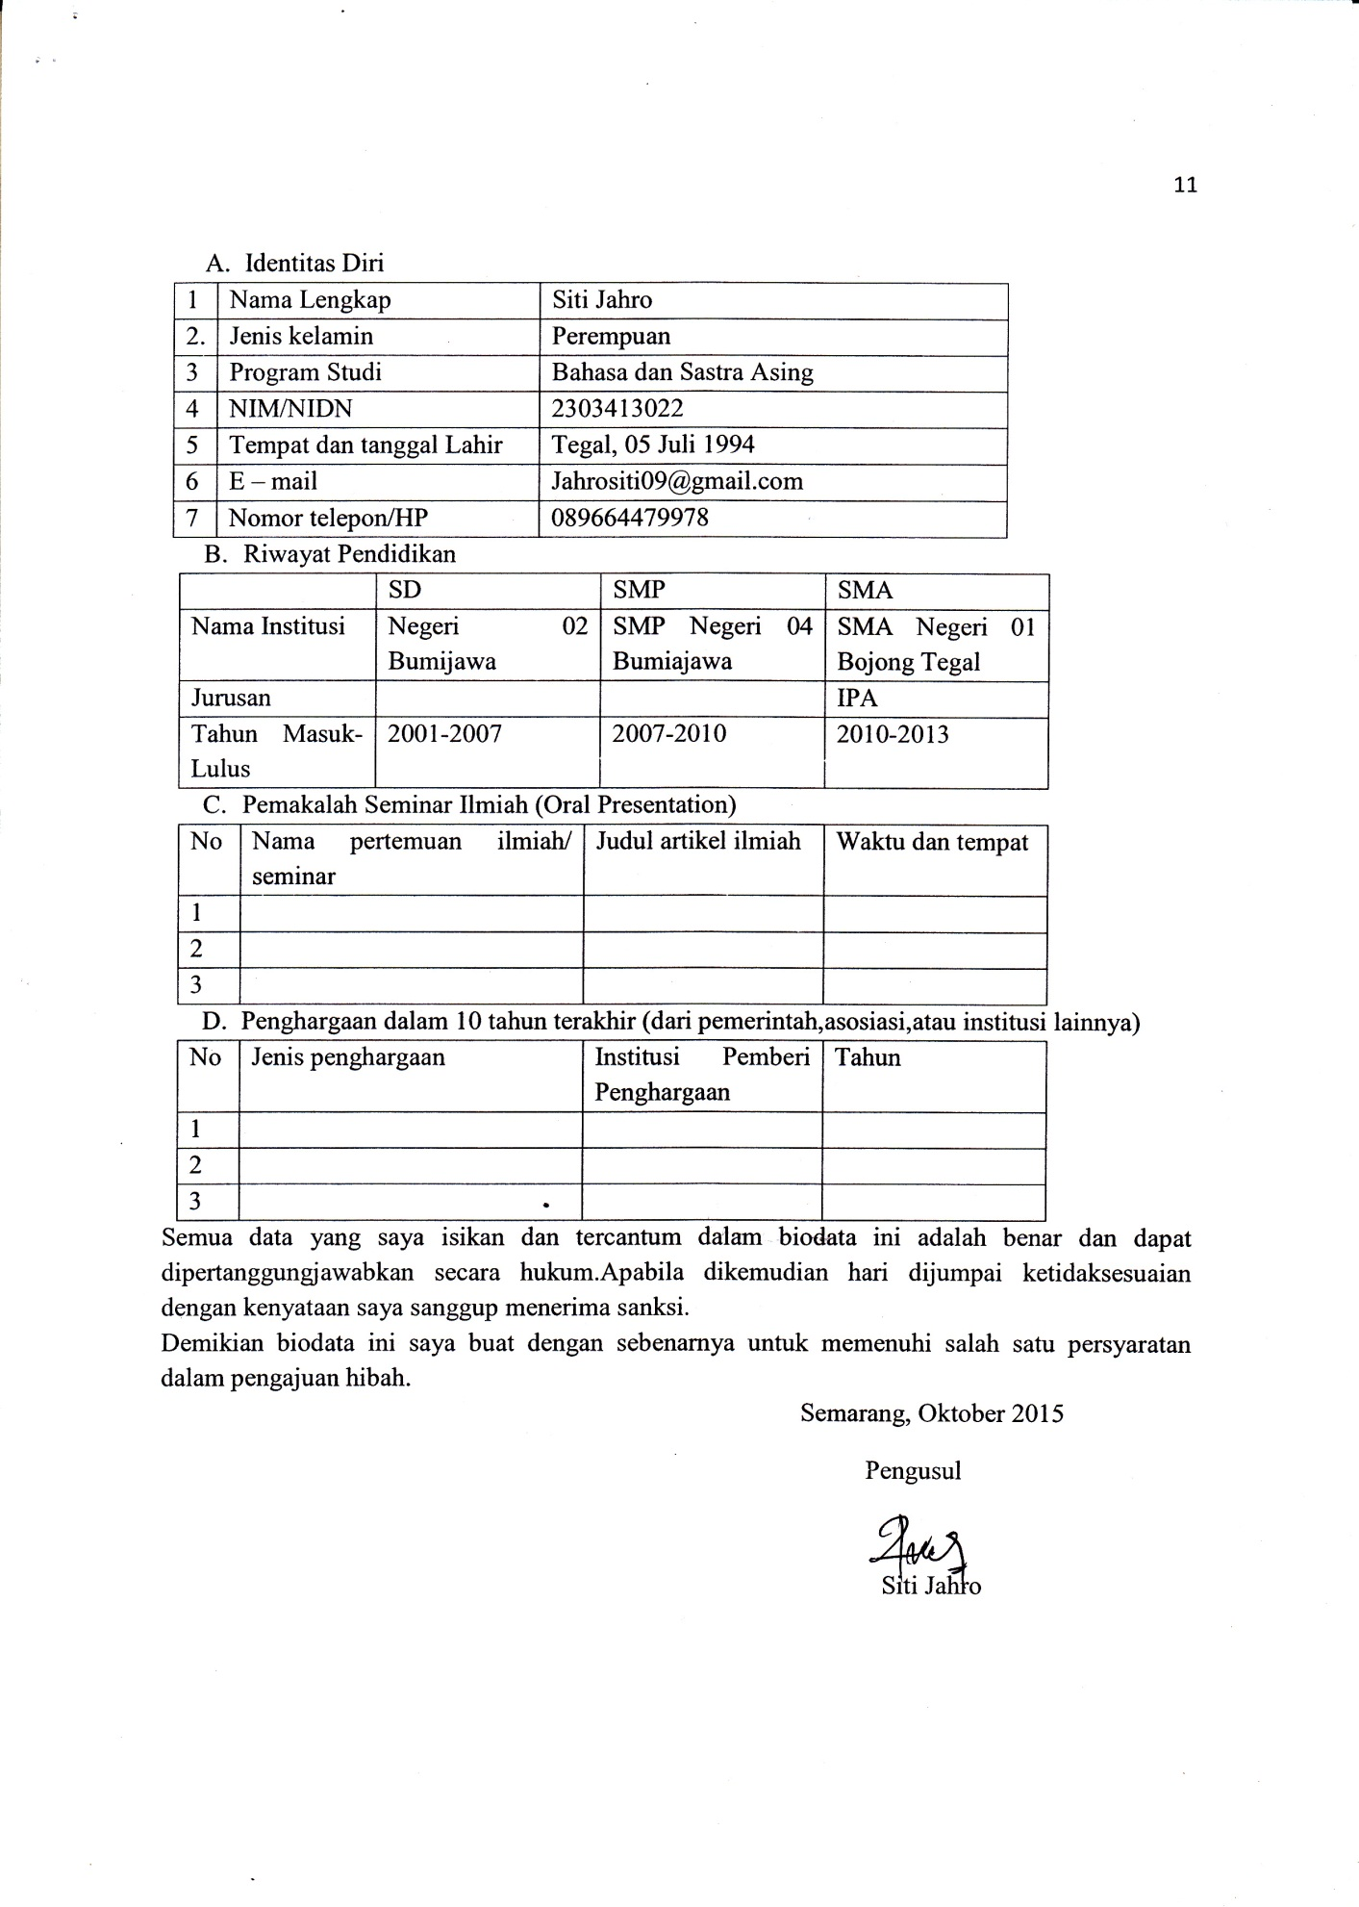
- 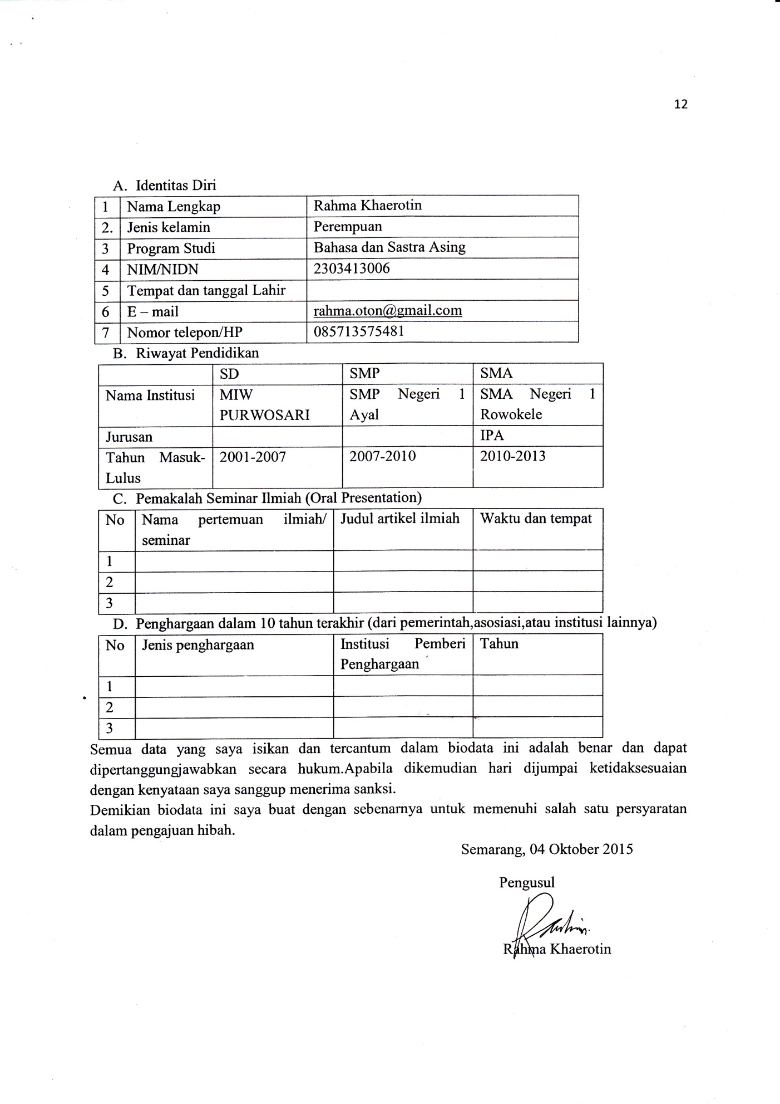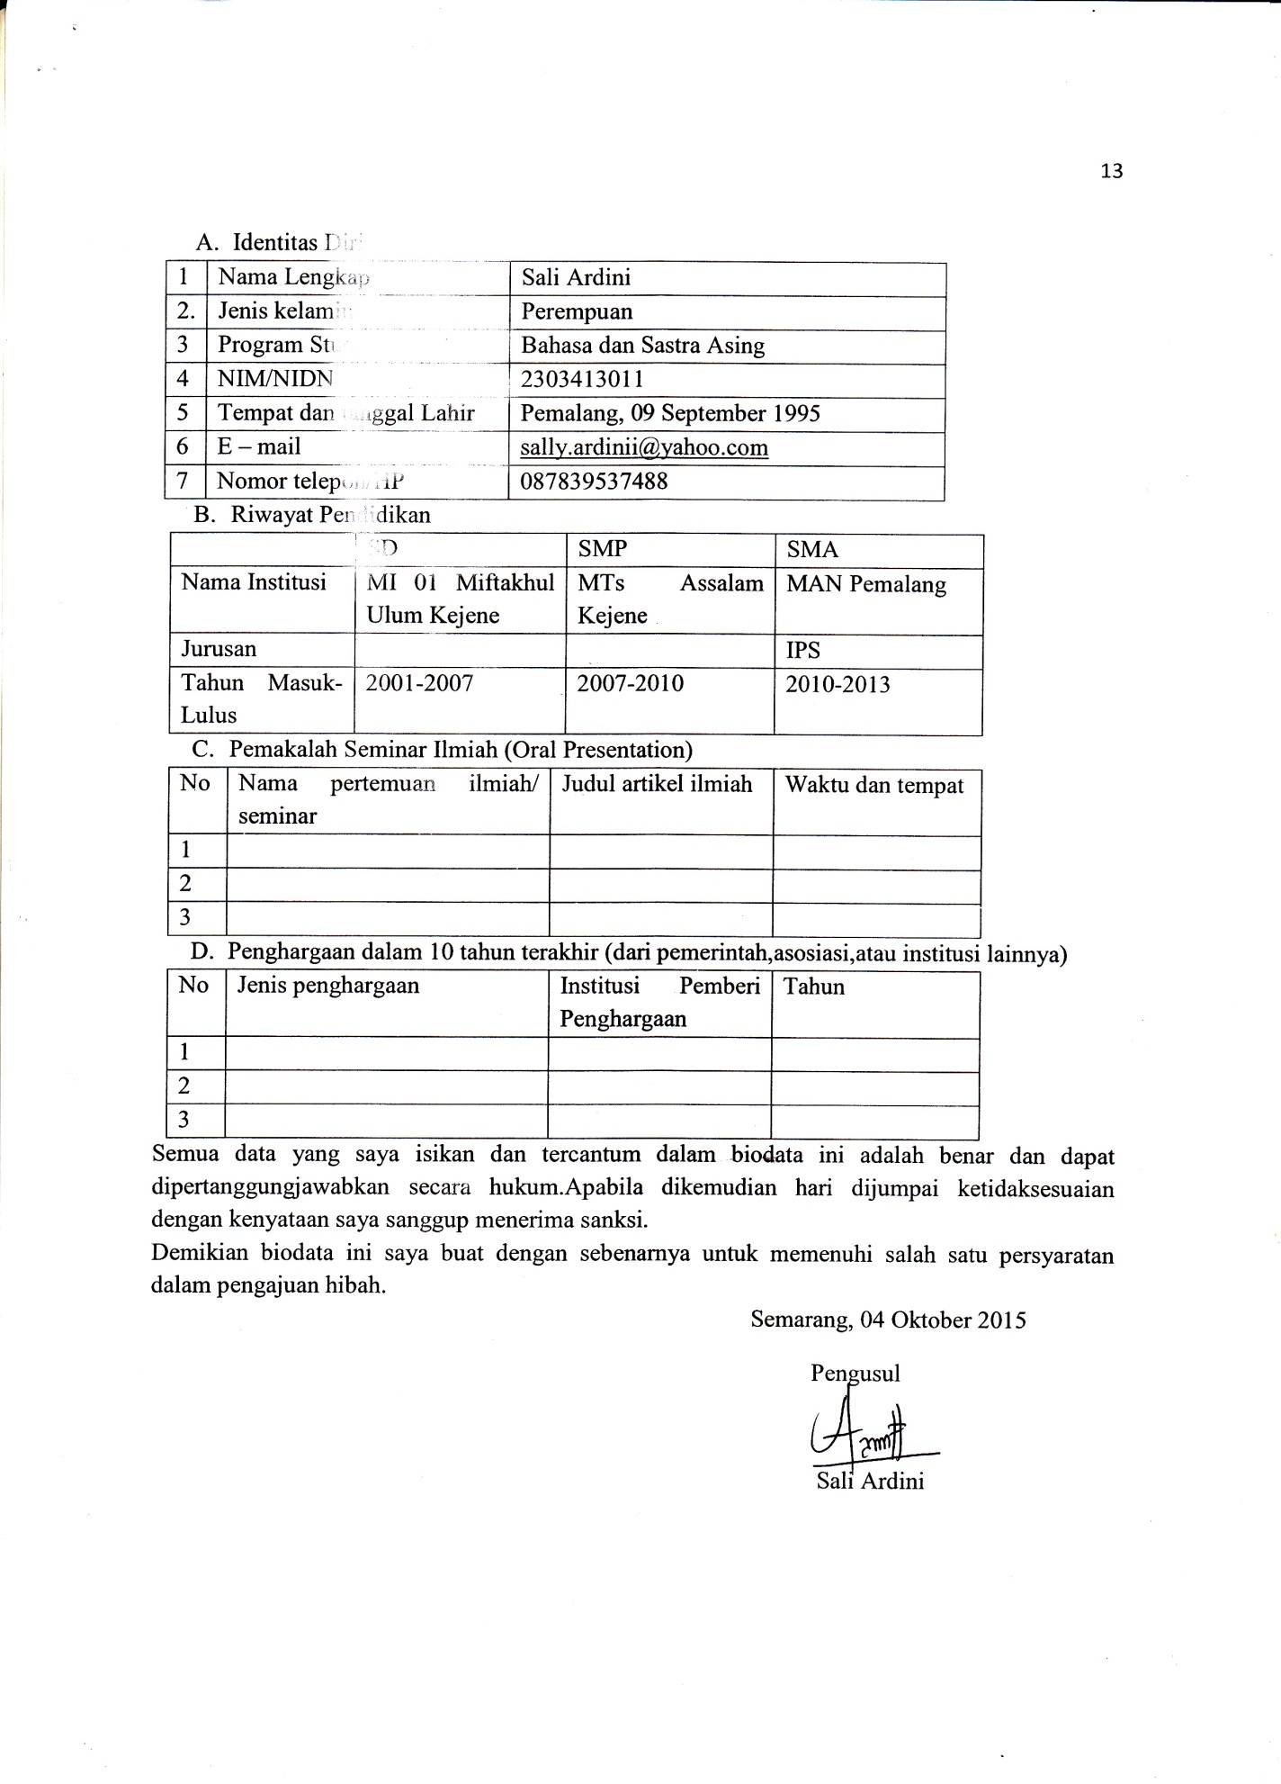
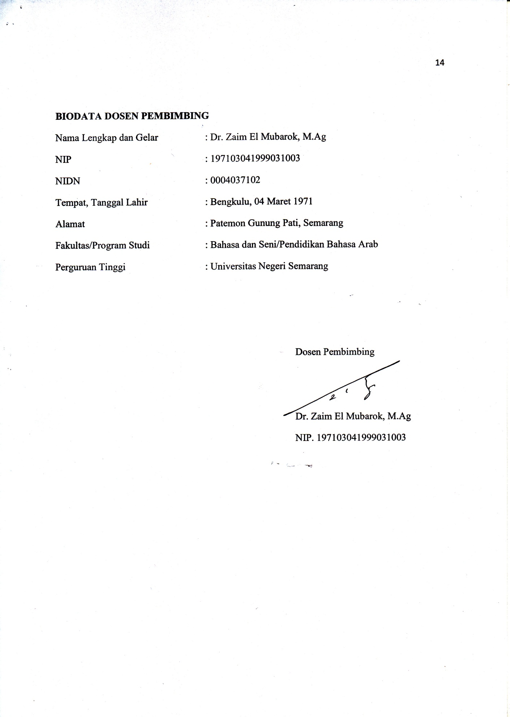
Lampiran 2. Justifikasi Anggaran Kegiatan
- Peralatan Penunjang
Material | Justifikasi | Kuantitas | Harga Satuan | Keterangan
Sewa Tempat Transit | Sewa Tempat Kumpul | 10 hari | 100.000 | 1.000.000
Sewa Printer | Alat mencetak instrumen | 1 | 150.000 | 150.000
SUB TOTAL (Rp) |  |  |  | 1.150.000

- Bahan Habis Pakai

Material | Justifikasi |  | Kuantitas |  | Harga Satuan | Keterangan
Kertas HVS | Mencetak instrumen penelitian |  | 500 lembar |  | 300 | 150.000
Alat tulis | Mencatat |  | 4 buah |  | 15.000 | 60.000
SUB TOTAL (Rp) |  |  |  |  |  | 210.000

- Perjalanan
Material | Justifikasi | Kuantitas | Harga Satuan | Keterangan
Biaya transportasi | Perjalanan menuju tempat penelitian | 4 x 8 perjalanan | 160.000 | 5.120.000
SUB TOTAL (Rp) |  |  |  | 5.120.000

- Biaya Lain-lain
Keterangan | Total Biaya (Rp)
Biaya Konsumsi responden+peneliti | 1.500.000
Biaya Kenang-kenangan | 750.000
Penyusunan laporan | 100.000
Dokumentasi+Cetak | 150.000
SUB TOTAL | 2.500.000
TOTAL KESELURUHAN | 8.980.000

Lampiran 3. Susunan Organisasi Tim Kegiatan dan Pembagian Tugas

No | Nama / NIM | Program Studi | Bidang Ilmu | Alokasi Waktu (jam/minggu) | Uraian Tugas
1 | Asaro Aprilianti | Pend. Bahasa Arab | Bahasa | 8 jam/minggu | Mengkoordinasikan semua anggota, membantu tugas masing-masing anggota, Mendokumentasi
2 | Sali Ardini | Pend. Bahasa Arab | Bahasa | 8 jam/minggu | Membuat instrument, Meneliti Subjek SD/MI dan SMP/MTs
3 | Siti Jahro | Pend. Bahasa Arab | Bahasa | 8 jam/minggu | Membuat instrument, Meneliti Subjek SMA/MA, Mendokumentasi
4 | Rahma Khaerotin | Pend. Bahasa Arab | Bahasa | 8 jam/minggu | Membuat instrument, Meneliti Subjek Pondok pesantren dan warga lain,

